МДОУ «Детский Сад № 95»
Консультация для родителей по теме «Воспитание усидчивости»

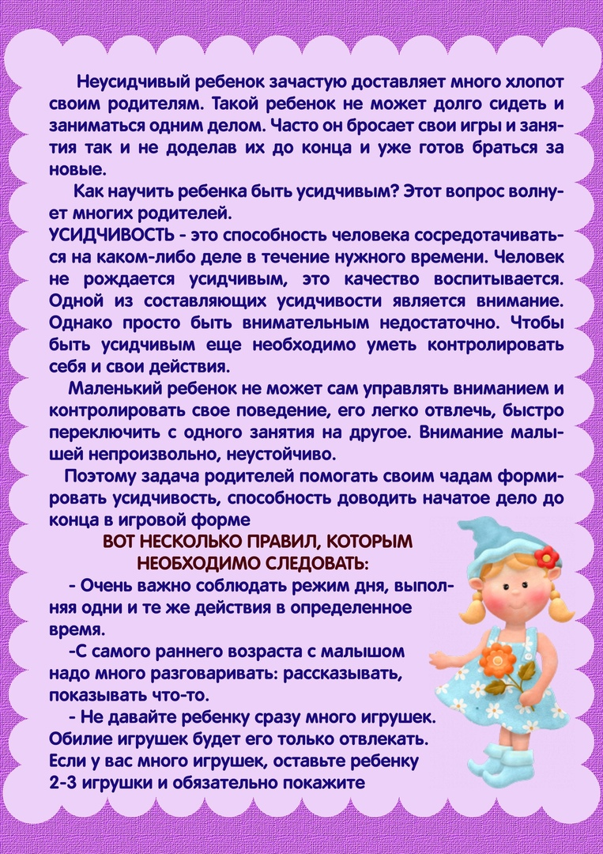
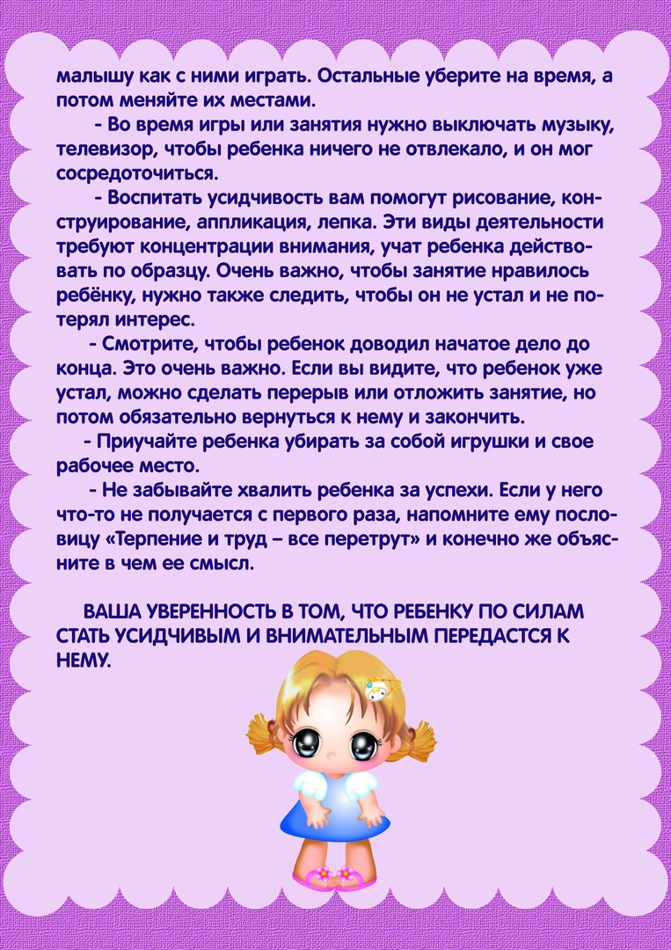
Подготовила
Новикова В. Л.
Воспитатель МДОУ «Детский сад №95»
По материалам интернет – ресурсов
Ярославль 2023

